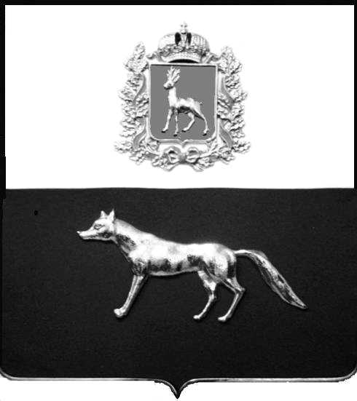  Администрация  муниципального района  Сергиевский  Самарской области  ПОСТАНОВЛЕНИЕ  « » _____________ 2023г.  №__________  [МЕСТО ДЛЯ ШТАМПА]  . | ПРОЕКТ
О выявлении правообладателя ранее учтенного объекта недвижимости, жилого дома с кадастровым номером 63:31:1405009:247 по адресу: Самарская область, Сергиевский район, с. Черновка, ул. Центральная, д. 7

В соответствии с Федеральным законом от 06.10.2003 № 131-ФЗ «Об общих принципах организации местного самоуправления в Российской Федерации», с Федеральным Законом от 30.12.2020 №518-ФЗ «О внесении изменений в отдельные законодательные акты Российской Федерации», со статьёй 69.1 Федерального Закона от 13.06.2015 года №218-ФЗ «О государственной регистрации недвижимости», руководствуясь Уставом муниципального района Сергиевский, Администрации муниципального района Сергиевский, с актом осмотра объекта недвижимого имущества № 27 от 05.04.2023г. 10 ч. 00 минут.

П О С Т А Н О В Л Я ЕТ:

1.В отношении ранее учтенного объекта недвижимости кадастровый номер 63:31:1405009:247, Самарская область, Сергиевский район, с. Черновка, ул. Центральная, д.7 выявлены правообладатели:
гр. РФ Кобзарева Людмила Алексеевна, 03.12.1964 г.р. место рождения с. Чапаево, Кинельского района, Куйбышевской области, паспорт гр. РФ серия 3610 № 291070 Сергиевским отделом УФМС по Самарской области 13.08.2010 г., код подразделения 630-046, СНИЛС: 119-878-521-13, адрес регистрации: Самарская область, Сергиевский район, с. Черновка, ул. Центральная, д.7.
гр.РФ Евдокимова Светлана Владимировна, 25.04.1983г.р., место рождения гор. Куйбышев, паспорт гр. РФ серия 3810 № 754934 Отделением УФМС России по Курской области в Октябрьском районе, код подразделения 460-026, СНИЛС: 122-101-130-58, адрес регистрации: Курская область, Октябрьский район, д. Реутова, д.53.
гр. РФ Кобзарев Алексей Владимирович, 20.03.1986 г.р., место рождения с. Черновка, Сергиевского района, Самарской области, паспорт гр.РФ 3606 № 662146 Сергиевским УФМС России по Самарской области 28.08.2007 г. , код подразделения 630-046, СНИЛС:155-703-459-68, адрес регистрации: Самарская область, Сергиевский район, с. Черновка, ул. Центральная, д.7.
2. Право собственности подтверждается материалами наследственного дела №247/2008, открытого нотариусом Сергиевского района Самарской области Красновой В.М., что подтверждается ответом на запрос регистрационный № 2095 от 05.10.2022г. о принятии наследства после смерти Кобзарева Владимира Николаевича .
3. Право собственности подтверждается договором на передачу квартир в собственность граждан между Совхозом имени XXIII съезда КПСС и гр. Кобзаревым Владимиром Николаевичем, Кобзаревой Людмиле Алексеевной Кабзаревой Светланой Владимировной, Кобзаревым Алексеем Владимировичем от 28.08.1996г, зарегистрированным главой администрации распоряжение от 16.12.1996г. №456
4.Направить данное постановление в Управление Федеральной службы государственной регистрации, кадастра и картографии по Самарской области.
5.Контроль за выполнением настоящего постановления оставляю за собой.

Глава муниципального района
Сергиевский А.И. Екамасов

Проект решения получил:
_________________________ ______________________________
[Подпись] [Ф. И. О.]

Примечание: в течение тридцати дней со дня получения проекта решения выявленный правообладатель вправе направить возражения относительно сведений о правообладателе по адресу:

446543, Самарская область, Сергиевский район, с Черновка, улица Новостроевская, дом 10 или по телефону: 8(84655)51-1-37

